BỘ GIÁO DỤC VÀ ĐÀO TẠO

**TRƯỜNG ĐẠI HỌC SƯ PHẠM TP HỒ CHÍ MINH**



**BÁO CÁO ĐỀ TÀI Cuối Kỳ**

**MÔN: HỆ QUẢN TRỊ CƠ SỞ DỮ LIỆU**

**ĐỀ TÀI: QUẢN LÝ CỬA HÀNG BÁN TRÀ SỮA**

Giáo viên hướng dẫn: **TS. NGUYỄN THÀNH SƠN**

Nhóm sinh viên: Nhóm 5

Thành viên: Huỳnh Nhựt Thiên MSSV: 18110203 Nam

Đinh Minh Thiện MSSV: 18110205 Nam

Phạm Duy Lập MSSV: 18110143 Nam

Lớp: 18110CL1A

Khoa: Đào tạo chất lượng cao

Ngành học: Công nghệ thông tin CLC Tiếng Việt

**TP Hồ Chí Minh, tháng 12 năm 2020**

**LỜI CAM ĐOAN**

Chúng em xin cam đoan đề tài cuối kỳ “Quản lý cửa hàng bán trà sữa” là thành quả của quá trình học tập và nghiên cứu dưới sự hướng dẫn của của giáo viên hướng dẫn là thầy Nguyễn Thành Sơn. Mọi sự tham khảo sử dụng trong đồ án đều được trích dẫn từ các nguồn tài liệu trong báo cáo và tài liệu tham khảo.

TP.Hồ Chí Minh, ngày 25 tháng 12 năm 2020

Sinh viên thực hiện

Huỳnh Nhựt Thiên

Đinh Minh Thiện

Phạm Duy Lập

**MỤC LỤC**

CHƯƠNG 1 – GIỚI THIỆU CHUNG 1

1. Giới thiệu chung 1

2. Mô tả 1

3. Kế hoạch thực hiện: 2

1. Kế hoạch 2

2. Phân Công 2

CHƯƠNG 2 – PHÂN TÍCH VÀ THIẾT KẾ 4

1. Thành phần dữ liệu 4

a. Lược đồ ER 4

b. Lược đồ quan hệ 4

c. Diagram 5

d. Mô tả các thuộc tính và kiểu dữ liệu của chúng 5

2. Thành phần chức năng 9

a. Đăng nhập và phân quyền 9

b. Đăng ký tài khoản 9

c. Đổi mật khẩu 9

d. Cập nhật thông tin cá nhân 9

e. Tìm Menu, Nhân viên, Khách hàng 9

f. Thêm, xóa, sửa menu, nhân viên, khách hàng 10

g. Top các món ăn được bán nhiều nhất ở cửa hàng và top khách hàng mua nhiều nhất. 10

h. Chọn các món và thanh toán 10

i. Xem hóa đơn 10

CHƯƠNG 3 – CÀI ĐẶT 11

1. Môi trường cài đặt và công nghệ sử dụng 11

2. Tổ chức các lớp của chương trình 11

a. BSLayer 12

b. DBLayer 13

c. View 13

d. Hàm 13

3. Tạo CSDL và ràng buộc 14

a. Tạo bảng CHINHANH 14

b. Tạo bảng CHITIETHD 14

c. Tạo bảng HOADON 15

d. Tạo bảng KHACHHANG 15

e. Tạo bảng LOAIMENU 15

f. Tạo bảng MENU 15

g. Tạo bảng NHANVIEN 15

h. Tạo bảng PHANCA 16

i. Tạo bảng QUANLY 16

j. Tạo bảng TAIKHOANKH 16

k. Tạo bảng TAIKHOANNV 17

l. Tạo bảng TAIKHOANQL 17

4. Cài đặt các chức năng 17

a. Function 17

b. Trigger 19

c. Stored Procedure 22

d. Constraint 23

e. View 24

f. Phân quyền 24

5. Cài đặt giao diện và thực hiện các chức năng 27

CHƯƠNG 4 – KẾT LUẬN 9

TÀI LIỆU THAM KHẢO 10

PHỤ LỤC 11

**DANH MỤC CHỮ VIẾT TẮT**

DBMS: Database Management System

CSDL: Cơ sở dữ liệu

Proc: Procedure

Func: Function

KH: Khách Hàng

NV: Nhân Viên

**DANH SÁCH CÁC HÌNH**

Hình 1 – Lược đồ ER

Hình 2 – Diagram

Hình 3 – Cấu trúc chương trình

Hình 4 – Các lớp trong BSLayer

Hình 5 – Các lớp trong DBLayer

Hình 6 – Các view

Hình 7 – Hàm

Hình 8 – Giao diện đăng nhập

Hình 9 – Giao diện chọn món (sử dụng tài khoản khách hàng)

Hình 10 – Giao diện chọn món (không sử dụng tài khoản bằng cách nhấn nút “Bỏ qua”)

Hình 11 – Giao diện khi đang chọn món

Hình 12 – Giao diện sau khi chọn món và nhấn phím “Thanh toán”

Hình 13 – Giao diện sửa thông tin khách hàng

Hình 14 – Giao diện đăng ký tài khoản khách hàng

Hình 15 – Giao diện xóa, sửa, thêm và tìm kiếm các nhân viên

Hình 16 – Giao diện xóa, sửa, thêm và tìm kiếm menu

Hình 17 – Giao diện xóa, sửa, thêm và tìm kiếm các khách hàng

Hình 18 – Giao diện xem hóa đơn và thông tin của tài khoản quản lý

Hình 19 – Hướng dẫn đăng nhập phần mềm

Hình 20 – Hướng dẫn chọn đặt món

Hình 21 – Hướng dẫn chọn món

Hình 22 – Hướng dẫn thanh toán

Hình 23 – Hướng dẫn sửa thông tin khách hàng

Hình 24 – Hướng dẫn đăng ký

Hình 25 – Hướng dẫn tìm kiếm

Hình 26 – Hướng dẫn sửa thông tin trong quản lý

Hình 27 – Hướng dẫn tìm kiếm theo lương

Hình 28 – Hướng dẫn hiện thông tin theo chi nhánh

Hình 29 – Hướng dẫn tìm kiếm top 5

**DANH SÁCH CÁC BẢNG**

Bảng 1 – CHINHANH

Bảng 2 – HOADON

Bảng 3 – CHITIETHD

Bảng 4 – KHACHHANG

Bảng 5 – LOAIMENU

Bảng 6 – MENU

Bảng 7 – NHANVIEN

Bảng 8 – PHANCA

Bảng 9 – QUANLY

Bảng 10 – TAIKHOANKH

Bảng 11 – TAIKHOANNV

Bảng 12 – TAIKHOANQL

# CHƯƠNG 1 – GIỚI THIỆU CHUNG

## Giới thiệu chung

Hiện nay, công nghệ thông tin đang rất phổ biến, đặc biệt là các máy tính đều có ở khắp mọi nơi. Sự phát triển của công nghệ thông tin giúp làm tăng sự phát triển cho các ngành kinh tế. Giải quyết được các bài toán quản lý về dữ liệu, giúp cho người sử dụng thao tác nhanh hơn, tiết kiệm thời gian và chi phí.

Quản lý chuỗi cửa hàng trà sữa là 1 loại hình kinh doanh 1 số lượng hàng hoá, khách hàng trong 1 khoảng thời gian là khá đông. Việc sử dụng giấy để ghi chép thông tin, tìm kiếm thông tin tạo nên sự khó khăn. Vì vậy, việc xây dựng 1 hệ thống Hỗ trợ cho người quản lý có thể quản lý nhân viên, cập nhật Menu dễ dàng hơn, Công việc in hóa đơn và chọn món theo yêu cầu khách hang của nhân viên sẽ được hệ thống ghi nhận lại và từ đó có thể xem lại cũng như đưa ra những thống kê về doanh thu của quán. Chính vì thế chúng em chọn đề tài: Quản lý cửa hàng trà sữa.

## Mô tả

Để quản lí một hệ thống trong doanh nghiệp có rất nhiều mảng và chúng liên quan với nhau và quản lí quán cafe cũng vậy. Người quản lí cần quản lí nhiều mảng bao gồm tài khoản, loại đồ uống, đồ uống theo loại, bàn, hóa đơn, chi tiết hóa đơn, nhân viên.

Dữ liệu cần thiết để xây dựng phần mềm:

* Quản Lý: Chứa tài khoản để quản lý tất cả Menu, Khách hàng, Chi Nhánh, Nhân Viên.
* Menu: Tên các loại món trong cửa hàng, giá, chi nhánh tương ứng.
* Hóa Đơn: Chứa mã hóa đơn, các thông tin người mua, ngày mua, tổng giá của một hóa đơn.
* Chi tiết hóa đơn: Chi tiết hóa đơn sẽ ghi rõ từng mã món, số lượng, giá trong mã hóa đơn xác định
* Nhân Viên: Chứa thông tin nhân viên, tài khoản nhân viên.
* Khách hàng: Chứa thông tin khách hàng, tài khoản khách hang và khuyến mãi theo cấp bậc tài khoản
* Chi Nhánh: Chứa thông tin quản lý và thông tin của chi nhánh

Các chức năng:

* Tạo Tài khoản, đăng nhập vào các Quản lý, Nhân viên, Khách hàng
* Quản lý có thể xem thông tin cá nhân, xem và chỉnh sửa thông tin menu, xem và chỉnh sửa thông tin nhân viên, xem và sửa thông tin khách hàng, xem top 5 các mặt hàng bán chạy nhất, xem top 5 các khách hàng đặt đơn nhiều nhất
* Khách hàng có thể xem thông tin cá nhân, đổi mật khẩu, chọn món, thanh toán món, xem thông tin các chi nhánh, xem top 5 các mặt hàng bán chạy nhất.
* Nhân viên có thể xem thông tin cá nhân, xem thông tin các menu, xem thông tin nhân viên, xem thông tin khách hàng.
* Tìm kiếm các món, nhân viên, khách hàng, chi nhánh tương ứng với các quyền trong quản lý, nhân viên, khách hàng
* Thêm, xóa, sửa menu mà quản lý có thể làm được.
* Thêm, xóa, sửa các nhân viên mà quản lý có thể làm được.
* Thêm, xóa, sửa các khách hàng mà quản lý có thể làm được.

## Kế hoạch thực hiện:

1. Kế hoạch

Bảng 9. Kế hoạch thực hiện theo tuần

|  |  |  |  |  |  |
| --- | --- | --- | --- | --- | --- |
| **TUẦN** |  | **CÔNG VIỆC THỰC HIỆN** | **NGÀY BD** | **NGÀY KT** | **KẾT QUẢ** |
| 1 |  | Viết mô tả về đề tài (nêu rõ các thành phần dữ liệu, chức năng và giao diện cần có để project chạy tốt | 5/10/2020 | 12/10/2020 | Hoàn thành |
| 2 |  | Thiết kế CSDL và các ràng buộc (dùng ERD) | 12/20/2020 | 19/10/2020 | Hoàn thành |
| 3 |  | Cài đặt CSDL và các ràng buộc, trigger. Nhập dữ liệu | 19/10/2020 | 26/10/2020 | Hoàn thành |
| 4 |  | Thiết kế các view (trình bày bằng mã giả) | 26/10/2020 | 2/11/2020 | Hoàn thành |
| 5 |  | Cài đặt các view | 2/11/2020 | 9/11/2020 | Hoàn thành |
| 6 |  | Thiết kế giao diện, xác định các users và quyền sử dụng CSDL của họ | 9/11/2020 | 16/11/2020 | Hoàn thành |
| 7 |  | Cài đặt giao diện và kết nối chương trình với CSDL, tạo user, phần quyền | 16/11/2020 | 23/11/2020 | Hoàn thành |
| 8 |  | Thiết kế các hàm, thủ tục thực hiện các chức năng của đề tài | 23/11/2020 | 30/11/2020 | Hoàn thành |
| 9 |  | 30/11/2020 | 07/12/2020 | Hoàn thành |
| 10 |  | Cài đặt các hàm, thủ tục thực hiện các chức năng của đề tài | 07/12/2020 | 20/12/2020 | Hoàn thành |
| 11 |  | Viết báo cáo | 20/12/2020 | 24/12/2020 | Hoàn thành |

1. Phân Công

Bảng 10. Bảng phân công

|  |  |  |  |
| --- | --- | --- | --- |
| **TT** | **Tên sinh viên** | **Mô tả công việc** | **Đóng góp** |
| 1 | Huỳnh Nhựt Thiên | - Lập kế hoạch thực hiện, phân chia công việc của nhóm.  - Thiết kế cơ sở dữ liệu.  - Thiết kế form đặt món và thanh toán.  - Thiết kế lớp BLAccount  - Thiết kế lớp BLAccount_KH.  - Thiết kế lớp BLAccount_NV  - Thiết kế lớp BLAccount_QL  - Phân quyền các user.  - Phụ trách báo cáo phần thực hiện. | 33.33% |
| 2 | Đinh Minh Thiện | - Thiết kế cơ sở dữ liệu.  -Thiết kế các form còn lại.  - Thiết kế lớp BLAccount  - Thiết kế lớp BLAccount_KH.  - Thiết kế lớp BLAccount_NV  - Thiết kế lớp BLAccount_QL  - Phân quyền các user.  - Phụ trách báo cáo phần thực hiện. | 33.33% |
| 3 | Phạm Duy Lập | - Thiết kế cơ sở dữ liệu.  - Thiết kế form còn lại.  - Thiết kế lớp BLAccount  - Thiết kế lớp BLAccount_KH.  - Thiết kế lớp BLAccount_NV  - Thiết kế lớp BLAccount_QL  - Phụ trách báo cáo phần thực hiện. | 33.33% |

# CHƯƠNG 2 – PHÂN TÍCH VÀ THIẾT KẾ

## Thành phần dữ liệu

### Lược đồ ER

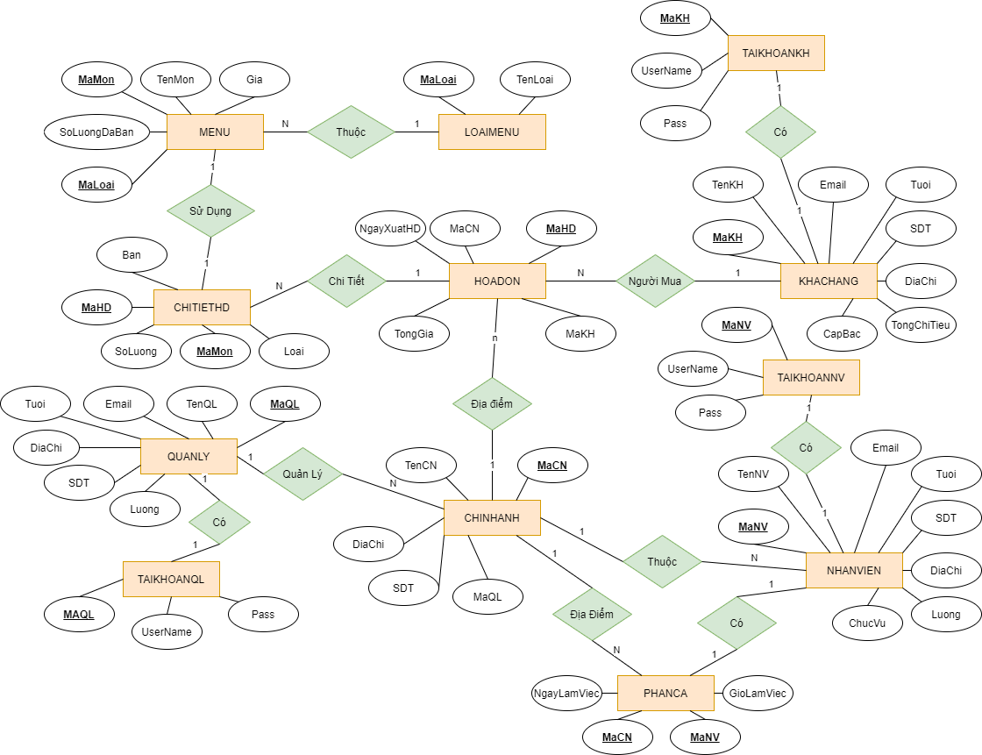

Hình 1 – Lược đồ ER

### Lược đồ quan hệ

**CHINHANH** (MaCN, TenCN, DiaChi, SDT, MaQL)

**HOADON** (MaHD, MaKH, MaCN, NgayXuatHD, TongGia)

**CHITIETHD** (MaHD, MaMon, Loai, Ban, SoLuong, Gia)

**KHACHHANG** (MaKH, TenKH, Email, Tuoi, SDT, DiaChi, TongChiTieu, CapBac)

**LOAIMENU** (MaLoai, TenLoai)

**MENU** (MaMon, MaLoai, TenMon, SoLuongDaBan)

**NHANVIEN** (MaNV, TenNV, Email, Tuoi, ChucVu, SDT, DiaChi, MaCN, Luong)

**PHANCA** (MaNV, MaCN, NgayLamViec, GioLamViec)

**QUANLY** (MaQL, TenQL, Email, Tuoi, DiaChi, SDT, Luong)

**TAIKHOANKH** (UserName, Pass, MaKH)

**TAIKHOANNV** (UserName, Pass, MaNV)

**TAIKHOANQL** (UserName, Pass, MaQL)

### Diagram

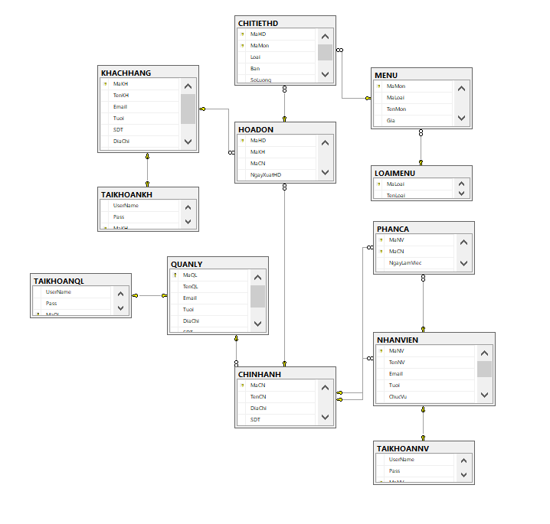

Hình 2 – Diagram

### Mô tả các thuộc tính và kiểu dữ liệu của chúng

Bảng 1 – CHINHANH

|  |  |  |  |  |
| --- | --- | --- | --- | --- |
| **TT** | **Thuộc tính** | **Kiểu dữ liệu** | **Ý nghĩa** | **Ràng buộc** |
| 1 | MaCN | INT | Mã chi nhánh | Khóa chính |
| 2 | TenCN | NVARCHAR(50) | Tên chi nhánh |  |
| 3 | DiaChi | NVARCHAR(100) | Địa chỉ của chi nhánh |  |
| 4 | SDT | CHAR(10) | Số điện thoại của chi nhánh |  |
| 5 | MaQL | INT | Mã của người quản lý chi nhánh | Khóa ngoại |

Bảng 2 – HOADON

|  |  |  |  |  |
| --- | --- | --- | --- | --- |
| **TT** | **Thuộc tính** | **Kiểu dữ liệu** | **Ý nghĩa** | **Ràng buộc** |
| 1 | MaHD | INT | Mã hóa đơn | Khóa chính |
| 2 | MaKH | INT | Mã khách hàng mua hàng |  |
| 3 | MaCN | INT | Mã chi nhánh |  |
| 4 | NgayXuatHD | DATETIME | Ngày xuất hóa đơn |  |
| 5 | TongGia | INT | Tổng giá của hóa đơn |  |

Bảng 3 – CHITIETHD

|  |  |  |  |  |
| --- | --- | --- | --- | --- |
| **TT** | **Thuộc tính** | **Kiểu dữ liệu** | **Ý nghĩa** | **Ràng buộc** |
| 1 | MaHD | INT | Mã hóa đơn | Khóa chính |
| 2 | MaMon | CHAR(10) | Tên Món |  |
| 3 | Loai | VARCHAR(10) | Loại Món |  |
| 4 | Ban | CHAR(10) | Bàn (nếu đặt trực tiếp tại của hàng) |  |
| 5 | SoLuong | INT | Số lượng của món đó |  |
| 6 | Gia | INT | Đơn giá của món |  |

Bảng 4 – KHACHHANG

|  |  |  |  |  |
| --- | --- | --- | --- | --- |
| **TT** | **Thuộc tính** | **Kiểu dữ liệu** | **Ý nghĩa** | **Ràng buộc** |
| 1 | MaKH | INT | Mã khách hàng | Khóa chính |
| 2 | TenKH | NVARCHAR(50) | Tên của khách hàng |  |
| 3 | Email | VARCHAR(50) | Email của khách hàng |  |
| 4 | Tuoi | INT | Tuổi của khách hàng |  |
| 5 | SDT | CHAR(10) | Số điện thoại |  |
| 6 | DiaChi | NVARCHAR(100) | Địa chỉ của khách hàng |  |
| 7 | TongChiTieu | INT | Tổng chi tiêu của khách hàng |  |
| 8 | CapBac | INT | Cấp bậc dựa theo tổng chi tiêu |  |

Bảng 5 – LOAIMENU

|  |  |  |  |  |
| --- | --- | --- | --- | --- |
| **TT** | **Thuộc tính** | **Kiểu dữ liệu** | **Ý nghĩa** | **Ràng buộc** |
| 1 | MaLoai | INT | Mã của loại món | Khóa chính |
| 2 | TenLoai | NVARCHAR(100) | Tên loại món |  |

Bảng 6 – MENU

|  |  |  |  |  |
| --- | --- | --- | --- | --- |
| **TT** | **Thuộc tính** | **Kiểu dữ liệu** | **Ý nghĩa** | **Ràng buộc** |
| 1 | MaMon | NVARCHAR(50) | Mã của món | Khóa chính |
| 2 | MaLoai | NVARCHAR(50) | Mã loại của món | Khóa ngoại |
| 3 | TenMon | NVARCHAR(50) | Tên món tương ứng với mã món |  |
| 4 | Gia | INT | Giá tiền của loại nước tương ứng |  |
| 5 | SoLuongDaBan | INT | Số lượng món đã bán được. |  |

Bảng 7 – NHANVIEN

|  |  |  |  |  |
| --- | --- | --- | --- | --- |
| **TT** | **Thuộc tính** | **Kiểu dữ liệu** | **Ý nghĩa** | **Ràng buộc** |
| 1 | MaNV | INT | Mã nhân viên | Khóa chính |
| 2 | TenNV | NVARCHAR(50) | Tên nhân viên |  |
| 3 | Email | VARCHAR(50) | Email của nhân viên |  |
| 4 | Tuoi | INT | Tuổi của nhân viên |  |
| 5 | ChucVu | NVARCHAR(20) | Chức vụ của nhân viên |  |
| 6 | SDT | CHAR(10) | Số điện thoại |  |
| 7 | DiaChi | NVARCHAR(100) | Địa chỉ |  |
| 8 | MaCN | INT | Mã chi nhánh |  |
| 9 | Luong | INT | Lương của nhân viên |  |

Bảng 8 – PHANCA

|  |  |  |  |  |
| --- | --- | --- | --- | --- |
| **TT** | **Thuộc tính** | **Kiểu dữ liệu** | **Ý nghĩa** | **Ràng buộc** |
| 1 | MaNV | INT | Mã nhân viên | Khóa chính |
| 2 | MaCN | INT | Mã chi nhánh nơi nhân viên làm | Khóa chính |
| 3 | NgayLamViec | DATETIME | Ngày làm việc |  |
| 4 | GioLamViec | INT | Số giờ làm việc |  |

Bảng 9 – QUANLY

|  |  |  |  |  |
| --- | --- | --- | --- | --- |
| **TT** | **Thuộc tính** | **Kiểu dữ liệu** | **Ý nghĩa** | **Ràng buộc** |
| 1 | MaQL | INT | Mã người quản lý | Khóa chính |
| 2 | TenQL | NVARCHAR(50) | Tên người quản lý |  |
| 3 | Email | VARCHAR(50) | Email của người quản lý |  |
| 4 | Tuoi | INT | Tuổi của người quản lý |  |
| 5 | DiaChi | NVARCHAR(50) | Địa chỉ |  |
| 6 | SDT | CHAR(10) | Số điện thoại của người quản lý |  |
| 7 | Luong | INT | Lương của quản lý |  |

Bảng 10 – TAIKHOANKH

|  |  |  |  |  |
| --- | --- | --- | --- | --- |
| **TT** | **Thuộc tính** | **Kiểu dữ liệu** | **Ý nghĩa** | **Ràng buộc** |
| 1 | UserName | VARCHAR(50) | Tài khoản |  |
| 2 | Pass | VARCHAR(20) | Mật khẩu |  |
| 3 | MaKH | INT | Mã khách hàng | Khóa chính |

Bảng 11 – TAIKHOANNV

|  |  |  |  |  |
| --- | --- | --- | --- | --- |
| **TT** | **Thuộc tính** | **Kiểu dữ liệu** | **Ý nghĩa** | **Ràng buộc** |
| 1 | UserName | VARCHAR(50) | Tài khoản |  |
| 2 | Pass | VARCHAR(20) | Mật khẩu |  |
| 3 | MaNV | INT | Mã nhân viên | Khóa chính |

Bảng 12 – TAIKHOANQL

|  |  |  |  |  |
| --- | --- | --- | --- | --- |
| **TT** | **Thuộc tính** | **Kiểu dữ liệu** | **Ý nghĩa** | **Ràng buộc** |
| 1 | UserName | VARCHAR(50) | Tài khoản |  |
| 2 | Pass | VARCHAR(20) | Mật khẩu |  |
| 3 | MaQL | INT | Mã quản lý | Khóa chính |

## Thành phần chức năng

### Đăng nhập và phân quyền

Mỗi user có 1 quyền nhất định. Tài khoản quản lý sẽ có tất cả các quyền. Tài khoản của nhân viên thì không thể thực hiện xóa, sửa, thêm chi nhánh, loại menu, nhân viên, phân ca, quản lý, tài khoản của khách hàng, nhân viên và quản lý mà chỉ có thể xem. Tài khoản khách hàng thì chỉ xem được menu và thông tin cá nhân của mình.

### Đăng ký tài khoản

Mặc định đăng ký tài khoản thành công thì sẽ trao cho tài khoản đăng ký là khách hàng.

### Đổi mật khẩu

Chỉ có quản lý và khách hàng có thể đổi mật khẩu trong thông tin cá nhân của mình, tài khoản của nhân viên là do quản lý cấp nên chỉ có quản lý mới có quyền thay đổi

### Cập nhật thông tin cá nhân

Quản lý có thể cập nhật trong tất cả thông tin của nhân viên, khách hàng. Nhân viên có thể cập nhật trong tất cả thông tin của khách hàng và khách hàng có thể cập nhật thông tin của chính mình

### Tìm Menu, Nhân viên, Khách hàng

Tìm Menu theo mã món, tên món và giá (chỉ có thể quản lý và nhân viên tìm được), tìm các nhân viên theo tên, chức vụ, địa chỉ, số điện thoại và lương (chỉ có thể quản lý tìm được), tìm các khách hàng theo tên, cấp bậc, địa chỉ, số điện thoại và tổng chi tiêu (chỉ có quản lý làm được)

### Thêm, xóa, sửa menu, nhân viên, khách hàng

Thêm: Ta nhập vào các thông tin cần thêm về món ăn, khách hàng, nhân viên để có thể mới một đối tượng tương ứng.

Sửa: Ta chọn vào đối tượng trong datagridview và thay đổi các thông tin theo ý muốn và bấm nút sửa.

Xóa: Ta chọn vào đối tượng trong datagridview và bấm nút xóa.

Tất cả các thao tác trên menu, nhân viên và khách hàng chỉ có Quản Lý có quyền nên nếu người không có quyền thực hiện thao tác thì sẽ báo lỗi.

Đối với nhân viên chỉ có quyền thao tác trên menu và khách hàng.

### Top các món ăn được bán nhiều nhất ở cửa hàng và top khách hàng mua nhiều nhất.

Hiện top 5 các đối tượng được mua, bán nhiều nhất

### Chọn các món và thanh toán

Cho phép chọn các thức uống tương ứng và có thể chọn thêm topping, tăng size cho sản phẩm, chọn lượng đá, đường tương ứng và có thể thanh toán.

### Xem hóa đơn

Cho phép quản lý và nhân viên xem hóa đơn.

# CHƯƠNG 3 – CÀI ĐẶT

## Môi trường cài đặt và công nghệ sử dụng

Chương trình được xây dựng trên nền tảng .NET Framework 4.7.3 trong môi trường phần mềm Visual Studio 2019.

Các công nghệ được sử dụng:

* Microsoft SQL Server 2014 (hoặc phiên bản cao hơn).
* Entity Framework 6.0.
* Windows Forms trên Visual Studio để hỗ trợ làm giao diện.

## Tổ chức các lớp của chương trình

Chương trình được theo viết theo mô hình 3 tầng

* BSLayer (Business Layer).
* DBLayer (Data Base Layer).
* View là tầng chứa các giao diện của phần mềm.

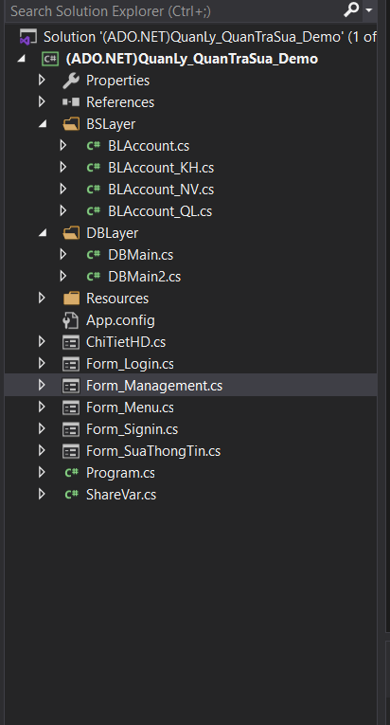

Hình 3 – Cấu trúc chương trình

### BSLayer

* BLAccount: Lấy thông tin từ tài khoản của khách hàng, nhân viên và quản lý
* BLAccount_KH: xử lý các thao tác Khách hàng.
* BLAccount_NV: xử lý các thao tác Nhân viên.
* BLAccount_QL: xử lý các thao tác Quản lý.

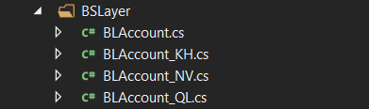

Hình 4 – Các lớp trong BSLayer

### DBLayer

* DBMain: chứa các thao tác kết nối DataBase có phân quyền
* DBMain2: chứa các thao tác kết nối DataBase không có phân quyền

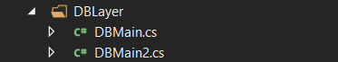

Hình 5 – Các lớp trong DBLayer

### View

* ChiTietHD : giao diện đổi mật khẩu quản lý
* Form_Login: giao diện sau khi đăng nhập.
* Form_Management: giao diện Login
* Form_Menu: giao diện quản lý chức năng.
* Form_Signin: giao diện đăng ký.
* Form_SuaThongTin: giao diện thông tin cá nhân khách hàng.

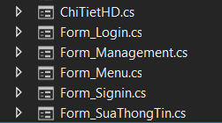

Hình 6 – Các view

### Hàm

* ShareVar: Lấy các mã của khách hàng, quản lý, hóa đơn, …

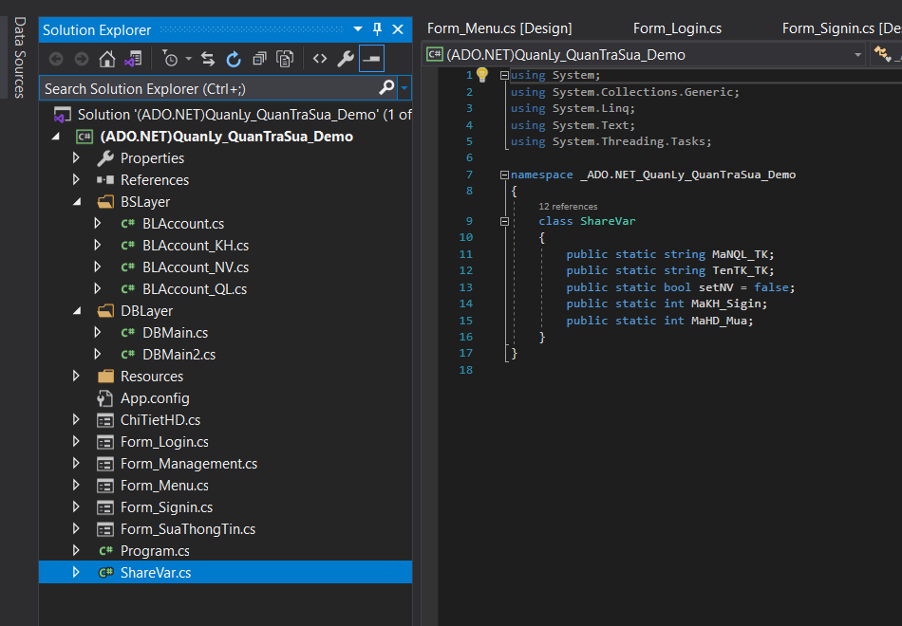

Hình 7 – Hàm

## Tạo CSDL và ràng buộc

### Tạo bảng CHINHANH

CREATE TABLE [dbo].[CHINHANH] (

[MaCN] INT NOT NULL,

[TenCN] NVARCHAR (50) NOT NULL,

[DiaChi] NVARCHAR (100) NOT NULL,

[SDT] CHAR (10) NOT NULL,

[MaQL] INT NULL,

PRIMARY KEY CLUSTERED ([MaCN] ASC),

FOREIGN KEY ([MaQL]) REFERENCES [dbo].[QUANLY] ([MaQL])

);

### Tạo bảng CHITIETHD

CREATE TABLE [dbo].[CHITIETHD] (

[MaHD] INT NOT NULL,

[MaMon] CHAR (10) NOT NULL,

[SoLuong] INT NOT NULL,

[Gia] INT NOT NULL,

PRIMARY KEY CLUSTERED ([MaHD] ASC, [MaMon] ASC),

FOREIGN KEY ([MaHD]) REFERENCES [dbo].[HOADON] ([MaHD]),

FOREIGN KEY ([MaMon]) REFERENCES [dbo].[MENU] ([MaMon])

);

### Tạo bảng HOADON

CREATE TABLE [dbo].[HOADON] (

[MaHD] INT NOT NULL,

[MaKH] INT NULL,

[MaCN] INT NULL,

[NgayXuatHD] DATETIME NOT NULL,

[TongGia] INT NOT NULL,

PRIMARY KEY CLUSTERED ([MaHD] ASC),

FOREIGN KEY ([MaKH]) REFERENCES [dbo].[KHACHHANG] ([MaKH]),

FOREIGN KEY ([MaCN]) REFERENCES [dbo].[CHINHANH] ([MaCN])

);

### Tạo bảng KHACHHANG

CREATE TABLE [dbo].[KHACHHANG] (

[MaKH] INT NOT NULL,

[TenKH] NVARCHAR (50) NOT NULL,

[Email] VARCHAR (50) NOT NULL,

[Tuoi] INT NULL,

[SDT] CHAR (10) NULL,

[DiaChi] NVARCHAR (100) NULL,

[TongChiTieu] INT DEFAULT ((0)) NULL,

[CapBac] INT DEFAULT ((0)) NULL,

PRIMARY KEY CLUSTERED ([MaKH] ASC)

);

### Tạo bảng LOAIMENU

CREATE TABLE [dbo].[LOAIMENU] (

[MaLoai] INT NOT NULL,

[TenLoai] NVARCHAR (100) NOT NULL,

PRIMARY KEY CLUSTERED ([MaLoai] ASC)

);

### Tạo bảng MENU

CREATE TABLE [dbo].[MENU] (

[MaMon] CHAR (10) NOT NULL,

[MaLoai] INT NULL,

[TenMon] NVARCHAR (100) NOT NULL,

[Gia] INT NOT NULL,

[SoLuongDaBan] INT DEFAULT ((0)) NOT NULL,

PRIMARY KEY CLUSTERED ([MaMon] ASC),

FOREIGN KEY ([MaLoai]) REFERENCES [dbo].[LOAIMENU] ([MaLoai])

);

### Tạo bảng NHANVIEN

CREATE TABLE [dbo].[NHANVIEN] (

[MaNV] INT NOT NULL,

[TenNV] NVARCHAR (50) NOT NULL,

[Email] VARCHAR (50) NOT NULL,

[Tuoi] INT NOT NULL,

[ChucVu] NVARCHAR (20) NULL,

[SDT] CHAR (10) NOT NULL,

[DiaChi] NVARCHAR (100) NOT NULL,

[MaCN] INT NULL,

[Luong] INT NOT NULL,

PRIMARY KEY CLUSTERED ([MaNV] ASC),

FOREIGN KEY ([MaCN]) REFERENCES [dbo].[CHINHANH] ([MaCN])

);

### Tạo bảng PHANCA

CREATE TABLE [dbo].[PHANCA] (

[MaNV] INT NOT NULL,

[MaCN] INT NOT NULL,

[NgayLamViec] DATETIME NULL,

[GioLamViec] INT NULL,

PRIMARY KEY CLUSTERED ([MaNV] ASC, [MaCN] ASC),

FOREIGN KEY ([MaNV]) REFERENCES [dbo].[NHANVIEN] ([MaNV]),

FOREIGN KEY ([MaCN]) REFERENCES [dbo].[CHINHANH] ([MaCN])

);

### Tạo bảng QUANLY

CREATE TABLE [dbo].[QUANLY] (

[MaQL] INT NOT NULL,

[TenQL] NVARCHAR (50) NOT NULL,

[Email] VARCHAR (50) NOT NULL,

[Tuoi] INT NOT NULL,

[DiaChi] NVARCHAR (100) NOT NULL,

[SDT] CHAR (10) NOT NULL,

[Luong] INT NOT NULL,

PRIMARY KEY CLUSTERED ([MaQL] ASC)

);

### Tạo bảng TAIKHOANKH

CREATE TABLE [dbo].[TAIKHOANKH] (

[UserName] VARCHAR (50) NOT NULL,

[Pass] VARCHAR (20) DEFAULT ((0)) NOT NULL,

[MaKH] INT NOT NULL,

PRIMARY KEY CLUSTERED ([MaKH] ASC),

CONSTRAINT [MyUniqueConstraintKH] UNIQUE NONCLUSTERED ([UserName] ASC),

FOREIGN KEY ([MaKH]) REFERENCES [dbo].[KHACHHANG] ([MaKH])

);

### Tạo bảng TAIKHOANNV

CREATE TABLE [dbo].[TAIKHOANNV] (

[UserName] VARCHAR (50) NOT NULL,

[Pass] VARCHAR (20) DEFAULT ((0)) NOT NULL,

[MaNV] INT NOT NULL,

PRIMARY KEY CLUSTERED ([MaNV] ASC),

CONSTRAINT [MyUniqueConstraintNV] UNIQUE NONCLUSTERED ([UserName] ASC),

FOREIGN KEY ([MaNV]) REFERENCES [dbo].[NHANVIEN] ([MaNV])

);

### Tạo bảng TAIKHOANQL

CREATE TABLE [dbo].[TAIKHOANQL] (

[UserName] VARCHAR (50) NOT NULL,

[Pass] VARCHAR (20) DEFAULT ((0)) NOT NULL,

[MaQL] INT NOT NULL,

PRIMARY KEY CLUSTERED ([MaQL] ASC),

CONSTRAINT [MyUniqueConstraint] UNIQUE NONCLUSTERED ([UserName] ASC),

FOREIGN KEY ([MaQL]) REFERENCES [dbo].[QUANLY] ([MaQL])

);

## Cài đặt các chức năng

### Function

--------------Function--------------

--func tính tổng lương chi nhánh

Create function TongLuongCN (@MaCN int)

returns numeric(18,0)

as

begin

declare @TongLuong numeric(18,0)

select @TongLuong = Sum(Luong)

from NHANVIEN

where @MaCN = MaCN

return @TongLuong

end

go

--func tính lương TB chi nhánh

Create function LuongTB_CN (@MaCN int)

returns numeric(18,0)

as

begin

declare @LuongTB numeric(18,0)

select @LuongTB = AVG(Luong)

from NHANVIEN

where @MaCN = MaCN

return @LuongTB

end

--func tìm nhân viên theo mã chi nhánh

CREATE FUNCTION func_TimNV_ChiNhanh(@chinhanh int)

RETURNS TABLE

AS

RETURN(SELECT MaNV,TenNV,Email ,Tuoi ,ChucVu ,NHANVIEN.SDT ,NHANVIEN.DiaChi ,NHANVIEN.MaCN ,Luong

FROM NHANVIEN INNER JOIN CHINHANH

ON NHANVIEN.MaCN=CHINHANH.MaCN

WHERE CHINHANH.MaCN=@chinhanh

)

--Function tìm kiếm Khách Hàng theo TenKH

create function timkiemKH_TenKH(@TenKH nvarchar(50)) returns table

as

return (select *

from KHACHHANG

where KHACHHANG.TenKH like N'%'+@TenKH+'%')

go

--Function tìm kiếm Khách Hàng theo Email

create function timkiemKH_DiaChi(@Diachi varchar(50)) returns table

as

return (select *

from KHACHHANG

where KHACHHANG.DiaChi like N'%'+@Diachi+'%')

go

--Function top 5 món bán chạy nhất

create function top5Mon_func() returns table

as

return (SELECT Top(5) *

FROM MENU

ORDER BY SoLuongDaBan DESC)

go

--Function top 5 khách hàng mua nhiều nhất

create function top5KH_func() returns table

as

return (SELECT Top(5) *

FROM KHACHHANG

ORDER BY TongChiTieu DESC)

go

### Trigger

--------------Trigger--------------

--trigger tăng lương người quản lý khi tăng lương nhân viên thuộc chi nhánh(+=50% lượng tiền được tăng của nhân viên)

Create trigger TangLuongQL on NHANVIEN

after update

as

declare @new int, @old int, @MaNV int

select @MaNV = ol.MaNV, @new = ne.Luong, @old = ol.Luong

from inserted as ne, deleted as ol

where ne.MaNV = ol.MaNV

if(@new > @old)

begin

declare @MaQL int

select @MaQL = CN.MaQL

from CHINHANH as CN, NHANVIEN as NV

where NV.MaCN = CN.MaCN and NV.MaNV = @MaNV

update QUANLY set Luong = Luong + 0.5 * (@new - @old) where MaQL = @MaQL

end

go

--trigger tăng lương người quản lý khi có thêm nhân viên mới vào chi nhánh (+=10% lương của nhân viên mới)

Create trigger TangLuongQLnew on NHANVIEN

after insert

as

declare @new int, @MaNV int

select @MaNV = ne.MaNV, @new = ne.Luong

from inserted as ne

begin

declare @MaQL int

select @MaQL = CN.MaQL

from CHINHANH as CN, NHANVIEN as NV

where NV.MaCN = CN.MaCN and NV.MaNV = @MaNV

update QUANLY set Luong = Luong + 0.1 * @new where MaQL = @MaQL

end

go

--Trigger tăng bậc cho khách hàng theo tổng chi tiêu

Create trigger TangBacKH on KHACHHANG

after update

as

declare @MaKH int, @newCT int, @oldCT int, @Capbac int

select @MaKH = ne.MaKH, @newCT = ne.TongChiTieu, @oldCT = ol.TongChiTieu, @Capbac = ol.CapBac

from inserted as ne, deleted as ol

where ne.MaKH = ol.MaKH

BEGIN

declare @chenhlech int;

set @chenhlech = @newCT - @oldCT

if(@chenhlech > 0)

begin

declare @tang int

set @tang = @chenhlech/500000

set @Capbac = @Capbac + @tang

update KHACHHANG set CapBac = @Capbac where MaKH = @MaKH

end

END

go

--trigger bảng TAIKHOANQL

create trigger KiemtraTKQL on TAIKHOANQL

after insert

as

declare @newtk varchar(50), @maql int

select @newtk = UserName, @maql = MaQL

from inserted

begin

declare @ma int

set @ma = 0

select @ma = MaKH

from TAIKHOANKH

where UserName = @newtk

select @ma = MaNV

from TAIKHOANNV

where UserName = @newtk

if(@ma != 0)

begin

delete from TAIKHOANQL where MaQL = @maql

delete from QUANLY where MaQL = @maql

end

end

go

--trigger bảng TAIKHOANNV

create trigger KiemtraTKNV on TAIKHOANNV

after insert

as

declare @newtk varchar(50), @manv int

select @newtk = UserName, @manv = MaNV

from inserted

begin

declare @ma int

set @ma = 0

select @ma = MaQL

from TAIKHOANQL

where UserName = @newtk

select @ma = MaKH

from TAIKHOANKH

where UserName = @newtk

if(@ma != 0)

begin

delete from TAIKHOANNV where MaNV = @manv

delete from NHANVIEN where MaNV = @manv

end

end

go

--trigger bảng TAIKHOANKH

create trigger KiemtraTKKH on TAIKHOANKH

after insert

as

declare @newtk varchar(50), @makh int

select @newtk = UserName, @makh = MaKH

from inserted

begin

declare @ma int

set @ma = 0

select @ma = MaQL

from TAIKHOANQL

where UserName = @newtk

select @ma = MaNV

from TAIKHOANNV

where UserName = @newtk

if(@ma != 0)

begin

delete from TAIKHOANKH where MaKH = @makh

delete from KHACHHANG where MaKH = @makh

end

end

go

### Stored Procedure

--------------PROCEDURE-------------

--proc tìm món theo giá

CREATE PROCEDURE TimMonAn_Gia

@gia int

AS

BEGIN

SELECT *

from MENU

where MENU.Gia <= @gia

END

go

--proc tìm nhân viên theo lương

CREATE PROCEDURE TimNV_Luong

@luong int

AS

BEGIN

SELECT *

from NHANVIEN

where NHANVIEN.Luong <= @luong

END

go

--proc tìm khách hàng theo tổng chi tiêu

CREATE PROCEDURE TimKH_TongChiTieu

@tongchitieu int

AS

BEGIN

SELECT *

from KHACHHANG

where KHACHHANG.TongChiTieu <= @tongchitieu

END

go

--proc kết hợp transaction xóa quản lý

Create proc XoaQuanLy

@maql int

as

begin

Set XACT_ABORT ON

BEGIN TRANSACTION

update CHINHANH set MaQL = NULL where MaQL = @maql

delete from TAIKHOANQL where MaQL = @maql

delete from QUANLY where MaQL = @maql

COMMIT

end

--Procedure Thêm Khách Hàng

create procedure themKH_proc @makh int,@tenkh nvarchar(50),@email varchar(50),@tuoi int,@sdt char(10),@diachi nvarchar(50), @tongchitieu int, @capbac int

as

begin

insert into KhachHang values(@makh,@tenkh,@email,@tuoi,@sdt,@diachi,@tongchitieu,@capbac)

end

--Procedure Thêm tài khoản Khách Hàng

create procedure themAKH_proc @taikhoan varchar(50),@matkhau varchar(20),@makh int

as

begin

insert into TAIKHOANKH values(@taikhoan,@matkhau,@makh)

end

--tạo proc xuất hóa đơn

Create proc XuatHoaDon

@MaHD int

as

select * from CTHoaDon where Ma_Hoa_Don = @MaHD

go

### Constraint

--để không trùng tài khoản trên cùng 1 bảng

--bảng TAIKHOANQL

ALTER TABLE TAIKHOANQL

ADD CONSTRAINT MyUniqueConstraint UNIQUE(UserName)

GO

--bảng TAIKHOANKH

ALTER TABLE TAIKHOANKH

ADD CONSTRAINT MyUniqueConstraintKH UNIQUE(UserName)

GO

--bảng TAIKHOANNV

ALTER TABLE TAIKHOANNV

ADD CONSTRAINT MyUniqueConstraintNV UNIQUE(UserName)

GO

### View

--view hiện Danh sách hóa đơn

CREATE VIEW DSHD

AS

SELECT *

FROM HOADON

go

--tạo view chi tiết hóa đơn

Create View CTHoaDon

as

select CT.MaHD as Ma_Hoa_Don,

CT.MaMon as Ma_Mon,

M.TenMon as Ten_Mon,

CT.SoLuong as So_Luong,

CT.Gia as Gia,

HD.MaCN as Ma_Chi_Nhanh,

HD.NgayXuatHD as Ngay_xuat_Hoa_don

from MENU as M, CHITIETHD as CT, HOADON as HD

where CT.MaMon = M.MaMon and CT.MaHD = HD.MaHD

go

### Phân quyền

--------------Phân Quyền--------------

--Tạo role quản lý

Create Role QuanLy

--Grant all to QuanLy with grant option

Grant select, alter, control, insert, delete, update on QUANLY to QuanLy with grant option

Grant select, alter, control, insert, delete, update on CHINHANH to QuanLy with grant option

Grant select, alter, control, insert, delete, update on NHANVIEN to QuanLy with grant option

Grant select, alter, control, insert, delete, update on KHACHHANG to QuanLy with grant option

Grant select, alter, control, insert, delete, update on MENU to QuanLy with grant option

Grant select, alter, control, insert, delete, update on HOADON to QuanLy with grant option

Grant select, alter, control, insert, delete, update on CHITIETHD to QuanLy with grant option

Grant select, alter, control, insert, delete, update on KHUYENMAI to QuanLy with grant option

Grant select, alter, control, insert, delete, update on LOAIMENU to QuanLy with grant option

Grant select, alter, control, insert, delete, update on TAIKHOANKH to QuanLy with grant option

Grant select, alter, control, insert, delete, update on TAIKHOANQL to QuanLy with grant option

Grant select, alter, control, insert, delete, update on TAIKHOANNV to QuanLy with grant option

Grant select, alter, control, insert, delete, update on PHANCA to QuanLy with grant option

Grant exec on dbo.XoaQuanLy to QuanLy with grant option --trans/proc

Grant exec on dbo.TongLuongCN to QuanLy with grant option --func

Grant exec on dbo.LuongTB_CN to QuanLy with grant option --func

Grant select on dbo.top5KH_func to QuanLy with grant option --func

Grant select on dbo.top5Mon_func to QuanLy with grant option --func

Grant select on dbo.timkiemKH_TenKH to QuanLy with grant option --func

Grant select on dbo.timkiemKH_DiaChi to QuanLy with grant option --func

Grant select on dbo.func_TimNV_ChiNhanh to QuanLy with grant option --func

Grant exec on dbo.TimKH_TongChiTieu to QuanLy with grant option --proc

Grant exec on dbo.TimNV_Luong to QuanLy with grant option --proc

Grant exec on dbo.TimMonAn_Gia to QuanLy with grant option --proc

--cấp quyền - Quản Lý - view

Grant select, alter, control, insert, delete, update on DSHD to QuanLy with grant option

Grant select, alter, control, insert, delete, update on CTHoaDon to QuanLy with grant option

Grant exec on dbo.XuatHoaDon to QuanLy with grant option

go

--Tạo role nhân viên

Create Role NhanVien

--Grant all to NhanVien with grant option

Grant select, insert, delete, update on KHACHHANG to NhanVien with grant option

Grant select, insert, delete, update on HOADON to NhanVien with grant option

Grant select, insert, delete, update on CHITIETHD to NhanVien with grant option

Grant select, insert, delete, update on MENU to NhanVien with grant option

Grant select on NHANVIEN to NhanVien with grant option

Grant select on KHUYENMAI to NhanVien with grant option

Grant select on TAIKHOANNV to NhanVien with grant option

Grant select on TAIKHOANKH to NhanVien with grant option

Grant exec on dbo.TimKH_TongChiTieu to NhanVien with grant option --proc

Grant exec on dbo.TimMonAn_Gia to NhanVien with grant option --proc

--cấp quyền - NhanVien - view

Grant select, alter, control, insert, delete, update on DSHD to NhanVien with grant option

Grant select, alter, control, insert, delete, update on CTHoaDon to NhanVien with grant option

Grant exec on dbo.XuatHoaDon to NhanVien with grant option

go

--Tạo login cho Quản lý

Create Login QL01 with password= 'QuanLy123456789'

Create Login QL02 with password= 'QuanLy123456789'

--Tạo user cho Quản lý

Create User QL01 for Login QL01

Create User QL02 for Login QL02

--Thêm member vào role QuanLy

exec sp_addrolemember'QuanLy','QL01'

exec sp_addrolemember'QuanLy','QL02'

go

--Tạo login cho Nhân viên

Create Login NV01 with password= 'NhanVien123456789'

Create Login NV02 with password= 'NhanVien123456789'

--Tạo user cho Nhân viên

Create User NV01 for Login NV01

Create User NV02 for Login NV02

--Thêm member vào role NhanVien

exec sp_addrolemember'NhanVien','NV01'

exec sp_addrolemember'NhanVien','NV02'

go

## Cài đặt giao diện và thực hiện các chức năng

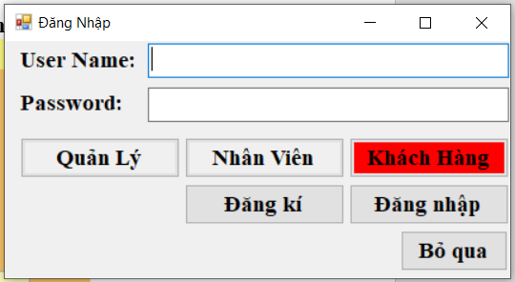

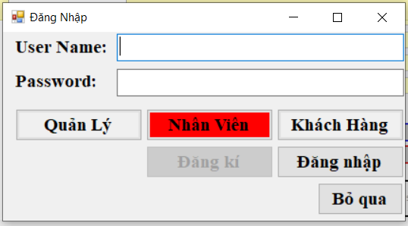

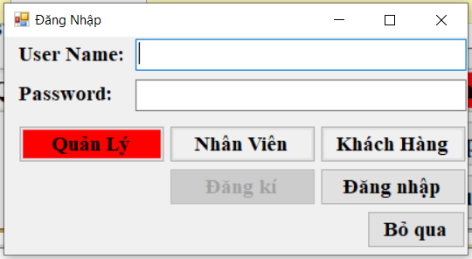

Hình 8 – Giao diện đăng nhập

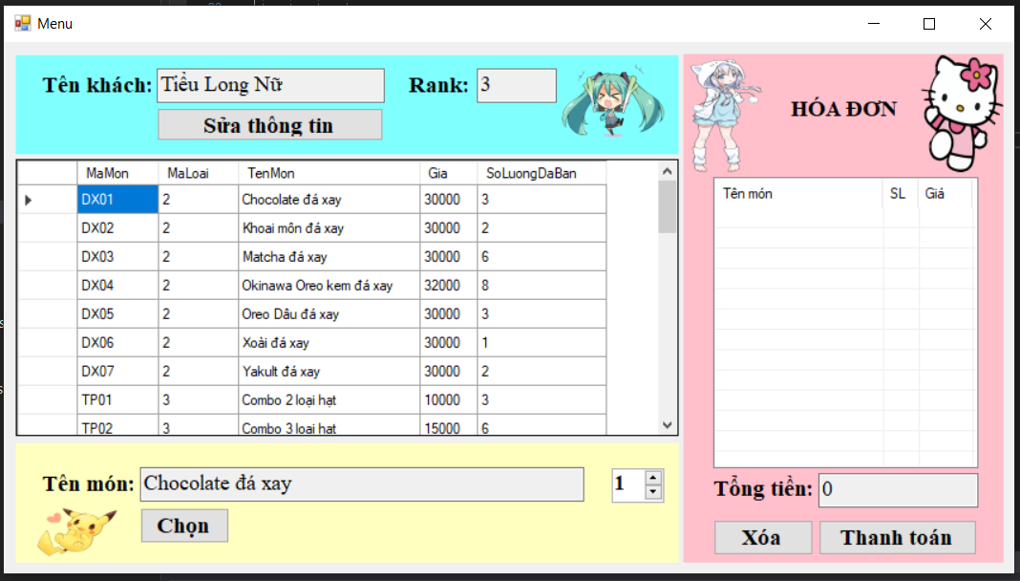

Hình 9 – Giao diện chọn món (sử dụng tài khoản khách hàng)

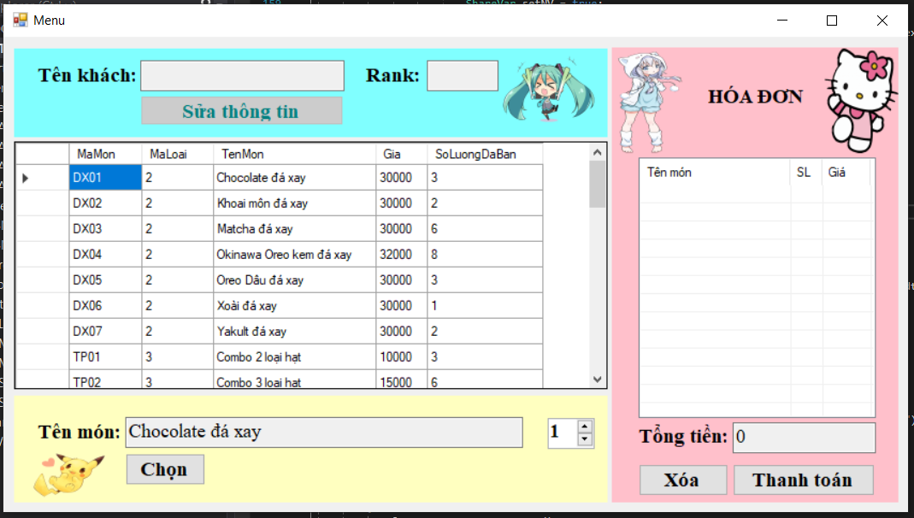

Hình 10 – Giao diện chọn món (không sử dụng tài khoản bằng cách nhấn nút “Bỏ qua”)

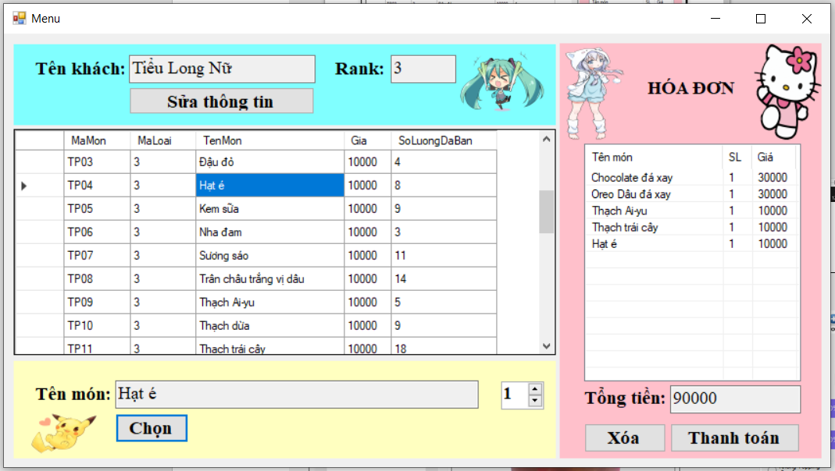

Hình 11 – Giao diện khi đang chọn món

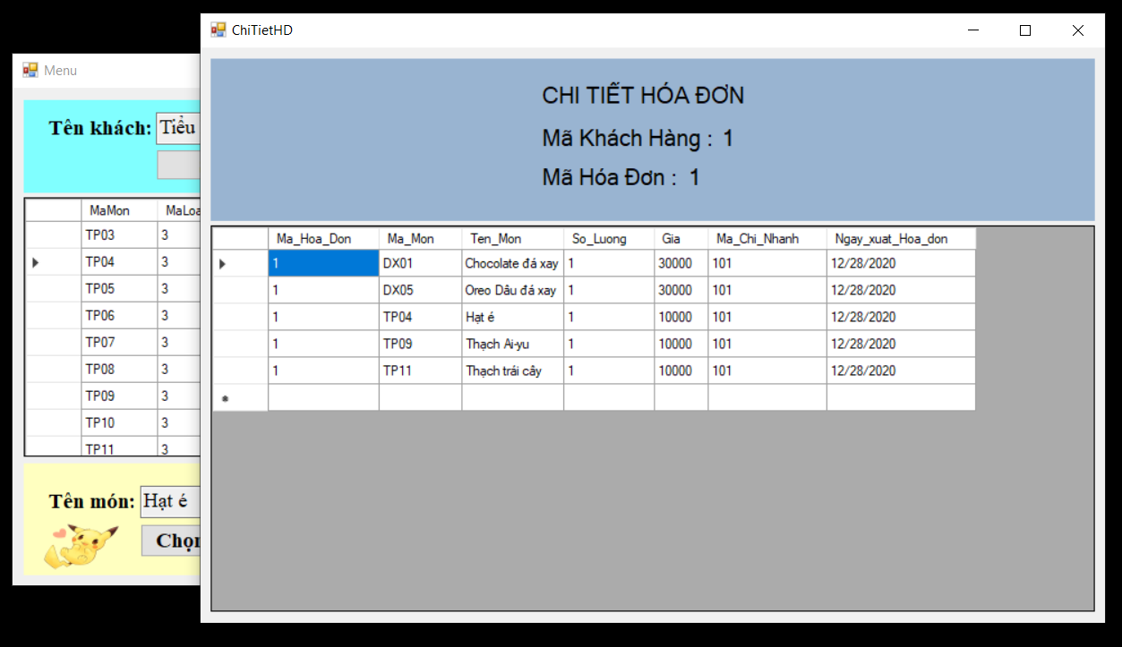

Hình 12 – Giao diện sau khi chọn món và nhấn phím “Thanh toán”

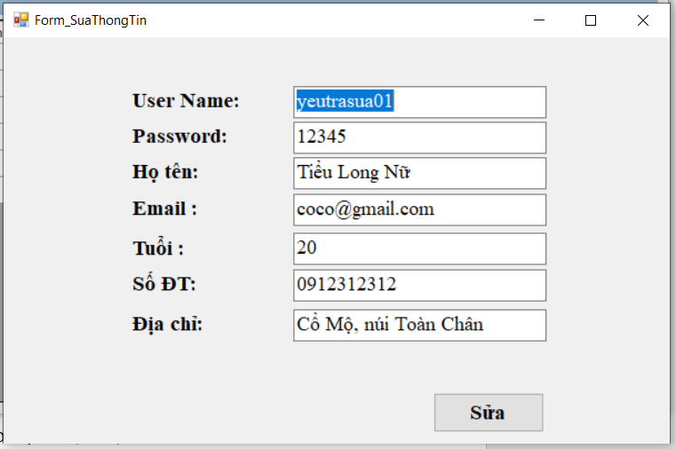

Hình 13 – Giao diện sửa thông tin khách hàng

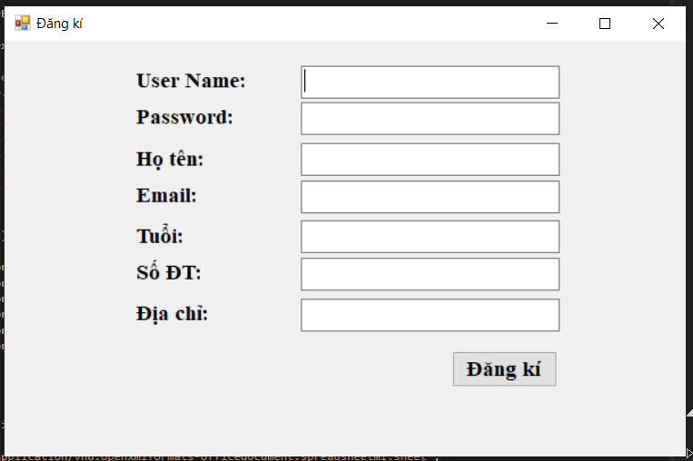

Hình 14 – Giao diện đăng ký tài khoản khách hàng

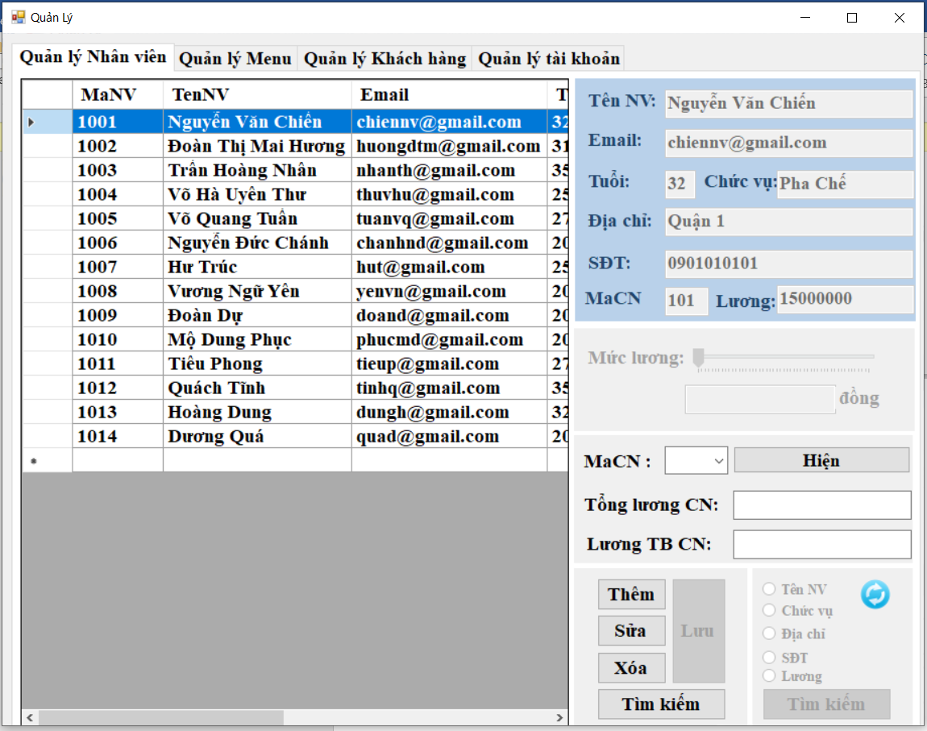

Hình 15 – Giao diện xóa, sửa, thêm và tìm kiếm các nhân viên

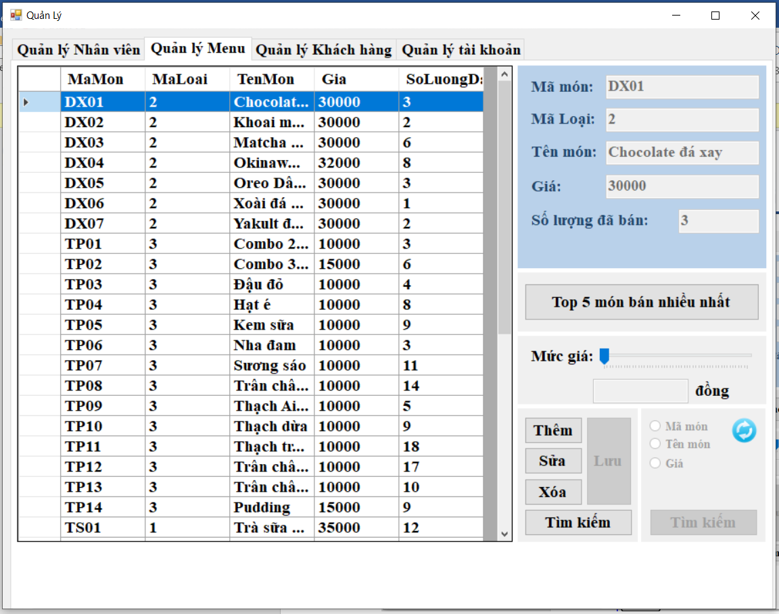

Hình 16 – Giao diện xóa, sửa, thêm và tìm kiếm menu

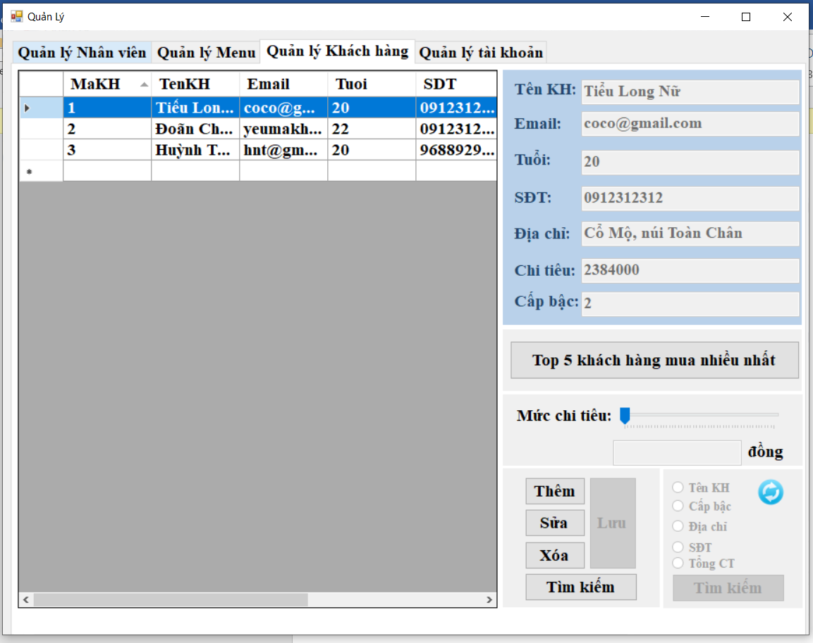

Hình 17 – Giao diện xóa, sửa, thêm và tìm kiếm các khách hàng

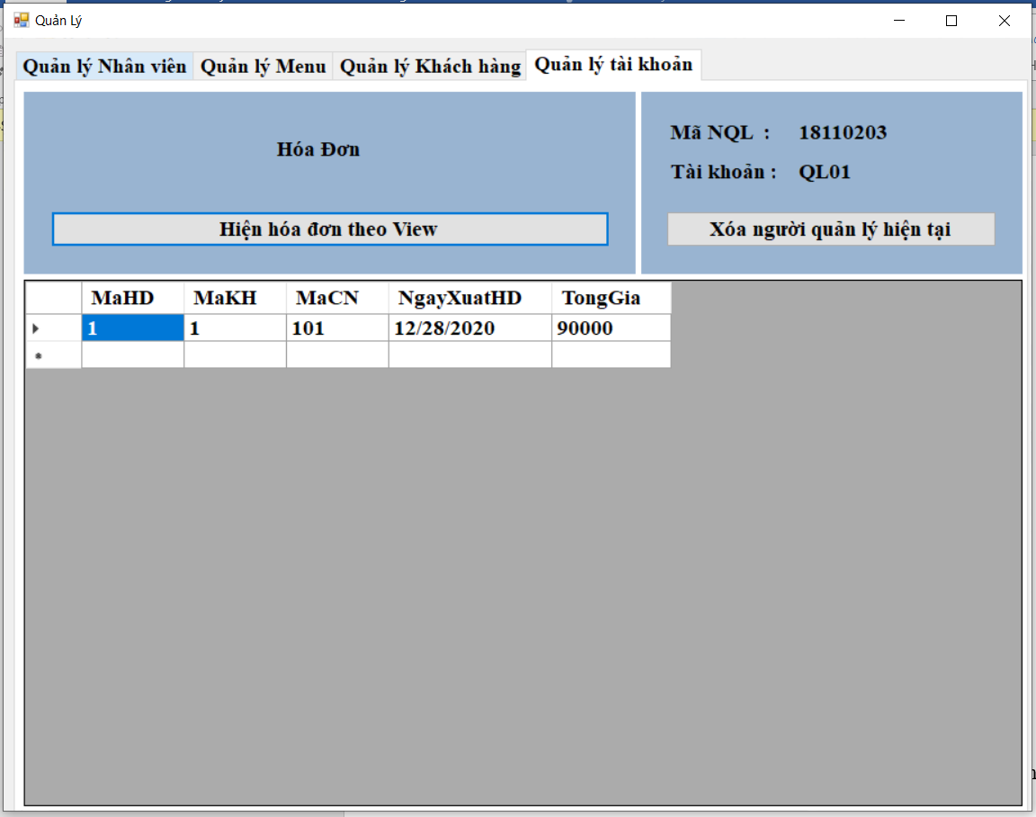

Hình 18 – Giao diện xem hóa đơn và thông tin của tài khoản quản lý

# CHƯƠNG 4 – KẾT LUẬN

1. **Đóng góp của đề tài**

Qua việc thực hiện đề tài trên, nhóm đã tạo ra một phân mềm đơn giản, thân thiện với người sử dụng. Trong quá trình thực hiện đề tài nhóm đã đạt được những mục tiêu sau:

* Nắm được yêu cầu, phân tích, thiết kế CSDL phù hợp.
* Phân quyền cho các đối tượng sử dụng CSDL.
* Nắm rõ các khái niệm và kiến thức trong SQL Server.

1. **Hạn chế**

* Chưa thử nghiệm trên website và Internet.
* Xử lý chấp vá còn nhiều hạn chế xử lý lỗi trong DBMS và giao diện.
* Câu lệnh truy vấn CSDL còn chưa tối ưu.
* Code giao diện vẫn còn rườm rà.
* Chưa kiểm thử hết tất cả các trường hợp có thể xảy ra.

1. **Hướng phát triển**

Với nỗ lực của bản thân, nhóm đồ án đã cố gắng hoàn thành yêu cầu đề tài. Do thời gian và năng lực có hạn nên phần mềm của nhóm mới chỉ đi sâu vào chức năng bán sản phẩm và quản lí. Nhóm đề tài hướng phát triển phần mềm trở thành một phần mềm quản lý chuyên nghiệp. Cung cấp đầy đủ những mặt hàng hiện đang có trên thị trường với giá cả hợp lý, phải chăng. Đi kèm với bán hàng là những dịch vụ uy tín và chất lượng nhất để phục vụ đến khách hàng.

# TÀI LIỆU THAM KHẢO

[1] Học SQL Server:

Link: <https://www.howkteam.vn/course/su-dung-sql-server-31>

[2] Xem các câu truy vấn:

Link: <https://www.microsoft.com/en-us/sql-server/sql-server-2019>

[3] Các kiến thức từ môn học “Lập trình trên Windows”

[4] Các kiếm thức từ môn học “Hệ quản trị cơ sở dữ liệu” và “Cơ sở dữ liệu”

# PHỤ LỤC

**Hướng dẫn sử dụng phần mềm**

Đăng nhập vào phần mềm

Có 3 loại tài khoản là quản lý, nhân viên, khách hàng

* Tài khoản quản lý: username = QL01, password = QuanLy123456789
* Tài khoản nhân viên: username =NV01, password = NhanVien123456789
* Tài khoản khách hàng: username=yeutrasua01, password=12345

Nhập tài khoản và mật khẩu vào trong giao diện Login tùy vào lựa chọn quản lý, nhân viên hoặc khách hàng

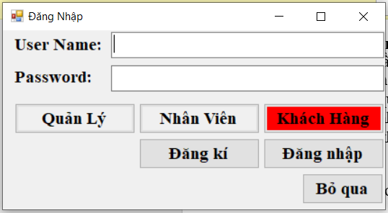

Hình 19 – Hướng dẫn đăng nhập phần mềm

Sau khi đăng nhập với tư cách khách hàng, có thể thấy tên và cấp bậc của mình ở phía trên

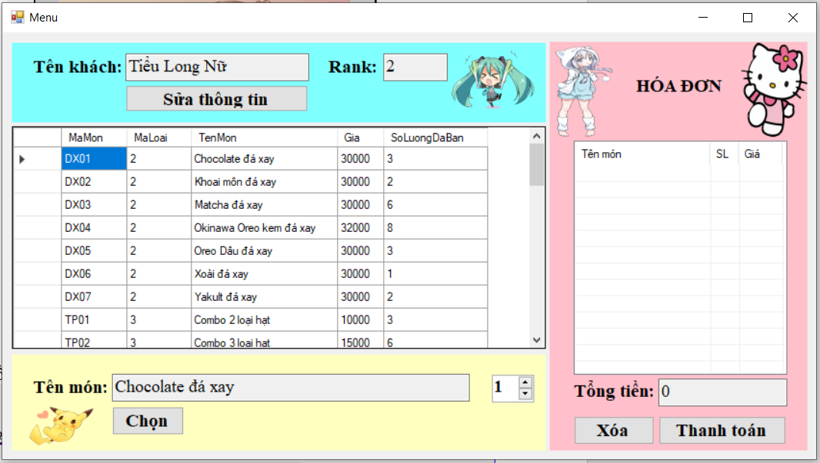

Hình 20 – Hướng dẫn chọn đặt món

Muốn thêm món vào hóa đơn tạm thời(giỏ hàng) thì ta nhấn vào món muốn chọn trên menu chọn số lượng và nhấn vào phím “Chọn”.

Nếu muốn xóa món thì ta chọn bên hóa đơn tạm thời(giỏ hàng) và nhấn vào phím “Xóa”.

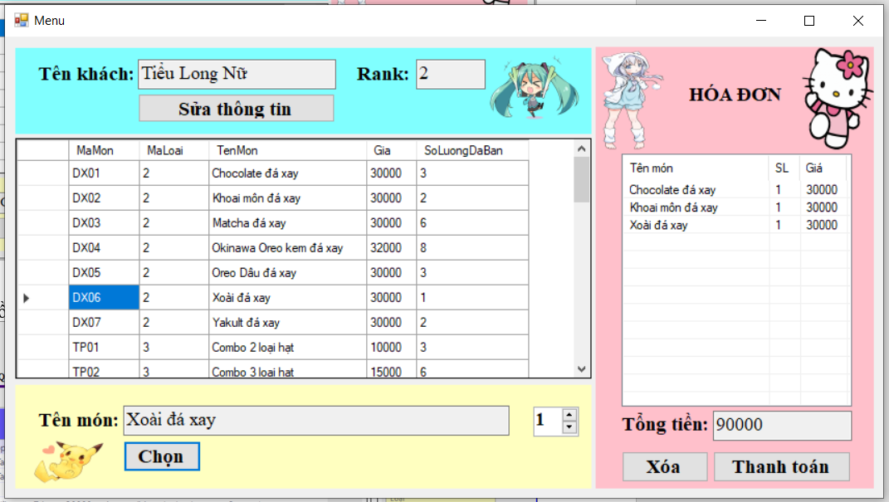

Hình 21 – Hướng dẫn chọn món

Sau khi đã chọn món xong ta nhấn vào phím “Thanh toán” để xuất chi tiết hóa đơn và lưu thông tin mua hàng.

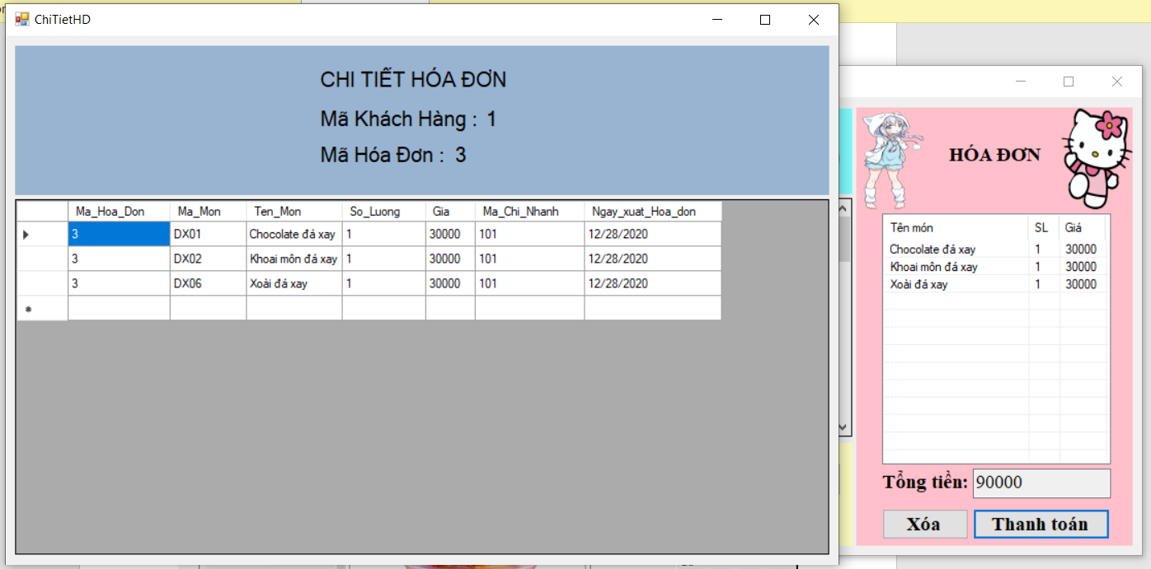

Hình 22 – Hướng dẫn thanh toán

Khách hàng có thể sửa thông tin, tài khoản và mật khẩu bằng cách nhấn vào phím “Sửa thông tin”.

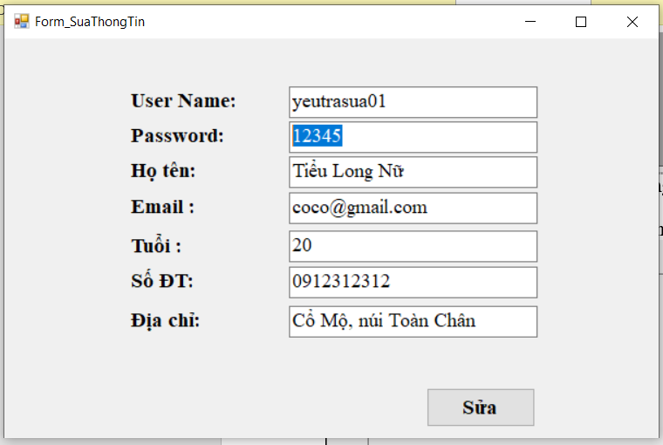

Hình 23 – Hướng dẫn sửa thông tin khách hàng

Có thể đăng kí tài khoản khách hàng bằng cách nhấn vào phím “Đăng ký” trên giao diện đăng nhập.

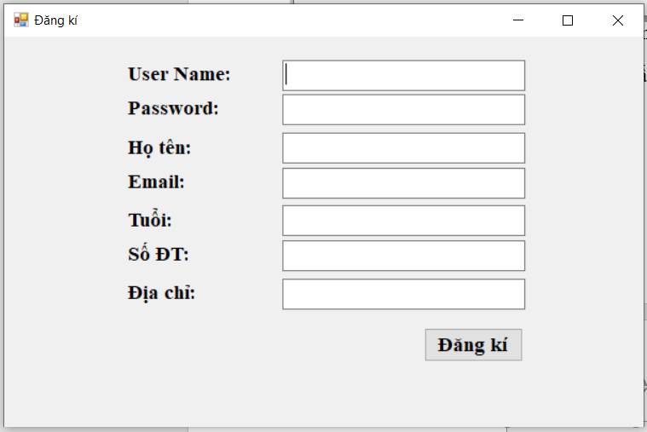

Hình 24 – Hướng dẫn đăng ký

Trong giao diện Quản Lý, nếu muốn tìm kiếm nhân viên, menu, khách hàng theo tên nhân viên, chức vụ, địa chỉ, số điện thoại, lương thì ta có thể nhấn phím “Tìm kiếm” bên trái (chọn chức năng) và sau đó chọn kiểu tìm kiếm bên phải rồi nhấn “Tìm kiếm” bên phải để thực hiện thao tác.

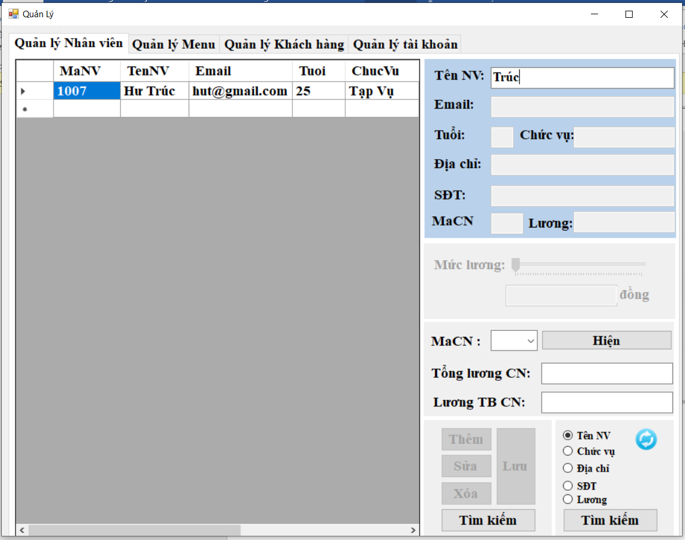

Hình 25 – Hướng dẫn tìm kiếm

Trong giao diện Quản Lý, nếu muốn sửa nhân viên theo tên nhân viên, chức vụ, địa chỉ, số điện thoại thì ta có thể nhấn phím “Sửa” bên trái (chọn chức năng) và sửa thông tin theo tiếp ý muốn.

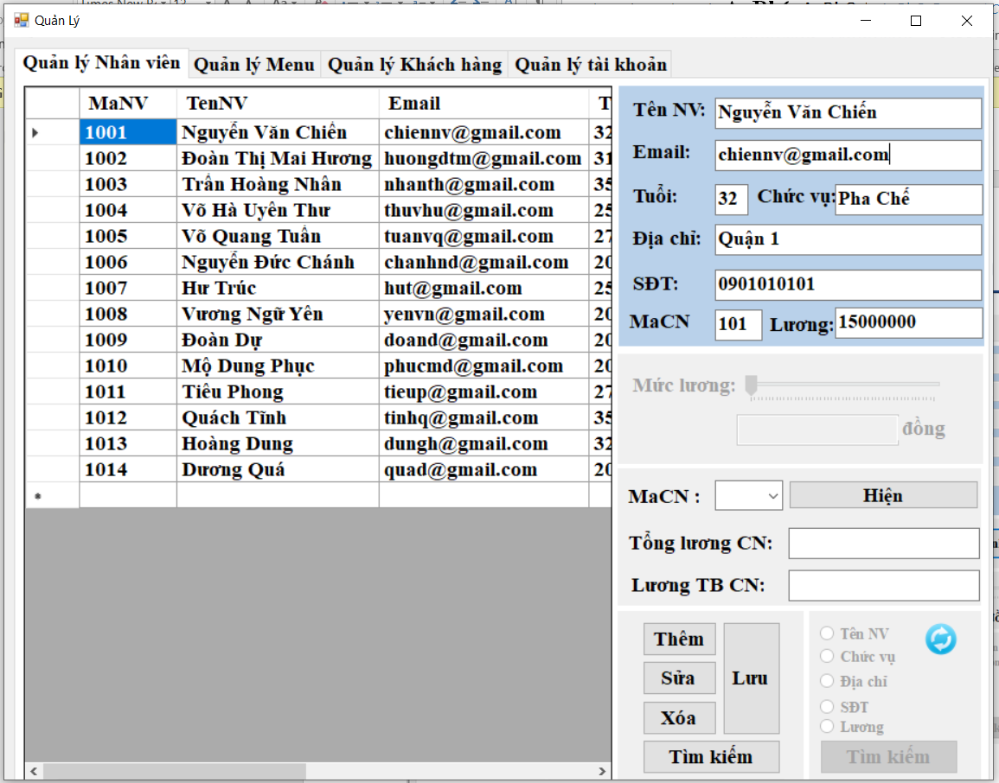

Hình 26 – Hướng dẫn sửa thông tin trong quản lý

Trong giao diện Quản Lý, nếu muốn tìm kiếm nhân viên, menu, khách hàng theo lương, giá, chi tiêu thì ta có thể nhấn phím “Tìm kiếm” bên trái (chọn chức năng) và sau đó chọn kiểu tìm kiếm bên phải là lương rồi kéo thanh Trackbar theo ý muốn và nhấn “Tìm kiếm” bên phải để thực hiện thao tác.

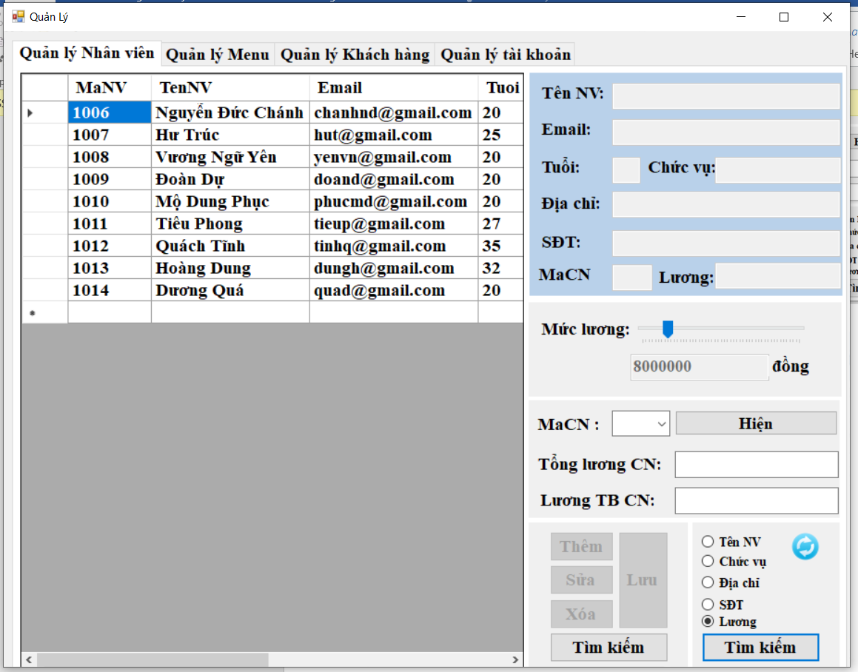

Hình 27 – Hướng dẫn tìm kiếm theo lương

Trong giao diện Quản Lý, nếu muốn tìm kiếm nhân viên theo chi nhánh, tổng lương các nhân viên và lương trung bình của chi nhánh đó thì ta có thể chọn mã chi nhánh và nhấn phím “Hiện”.

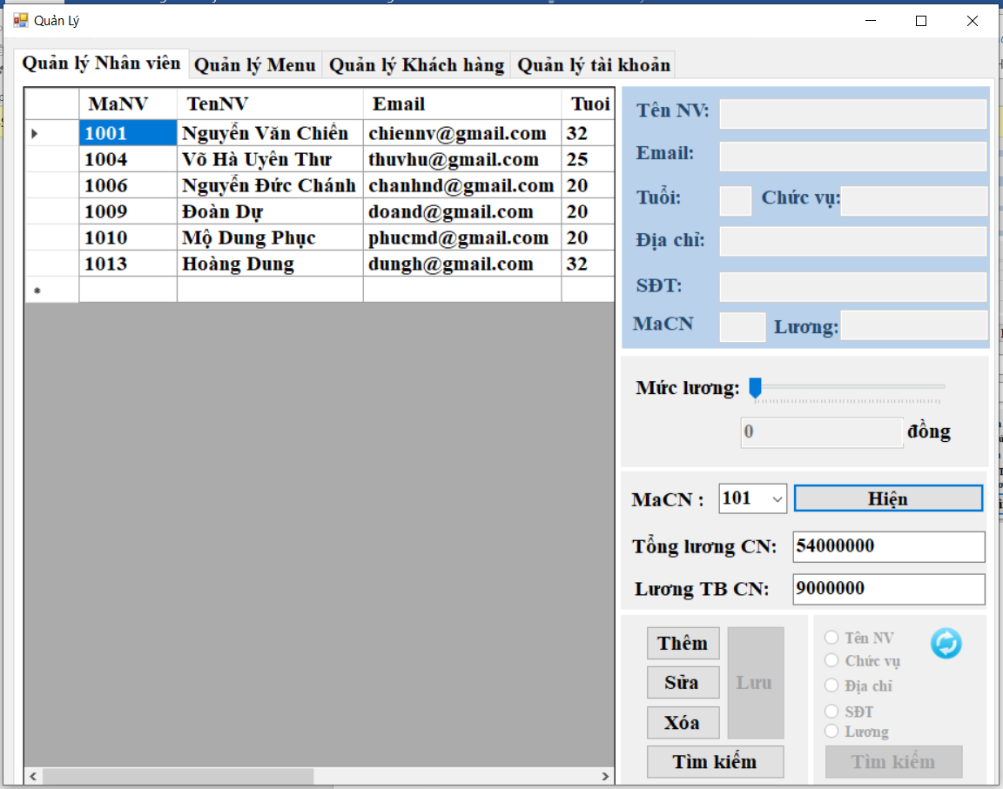

Hình 28 – Hướng dẫn hiện thông tin theo chi nhánh

Trong giao diện Quản Lý, nếu muốn tìm kiếm top 5 món bán nhiều nhất và top 5 khách hàng có chi tiêu cao nhất thì ta nhấn vào “Top 5 món bán nhiều nhất” của giao diện “Quản lý Menu” và “Top 5 khách hàng mau nhiều nhất” của giao diện “Quản lý Khách hàng”.

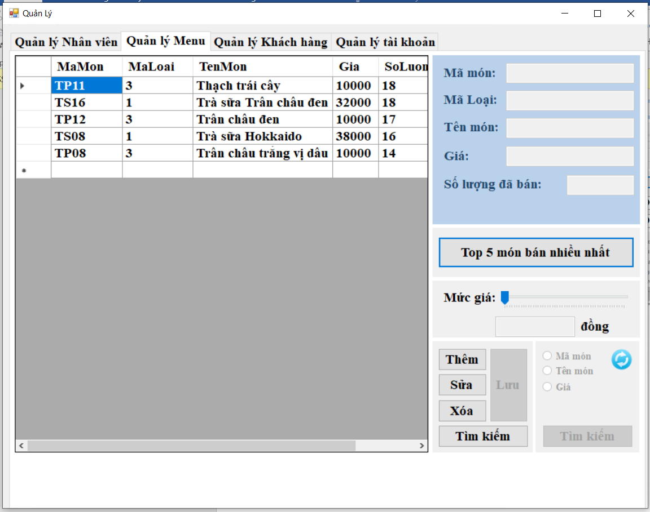

Hình 29 – Hướng dẫn tìm kiếm top 5